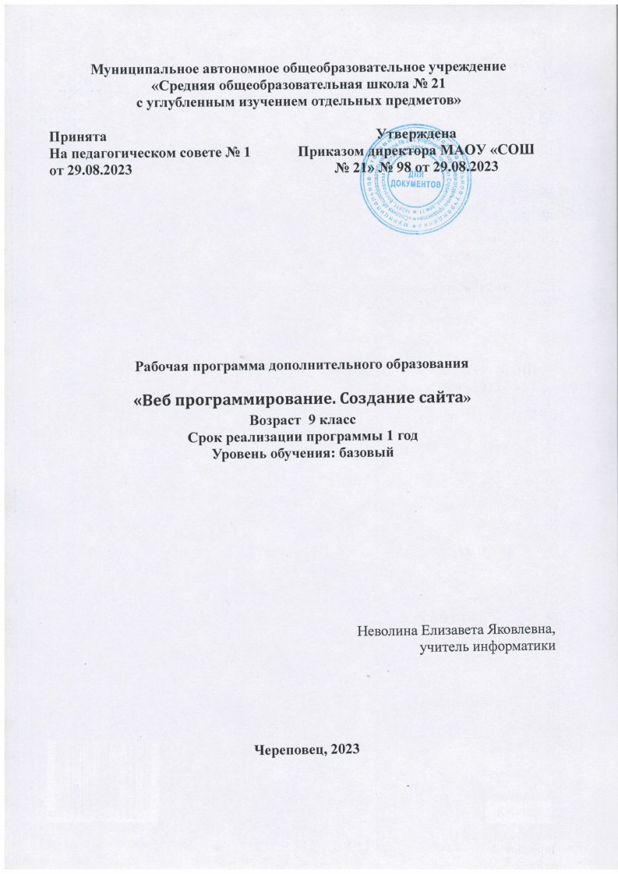
ПОЯСНИТЕЛЬНАЯ ЗАПИСКА
В современном развивающемся мире все большее значение для всех сфер социальной жизни приобретает глобальная сеть Интернет. Для успешного будущего человеку необходимо обладать необходимыми компетентностями для взаимодействия в информационном пространстве. Все больше человеческих и экономических взаимоотношений происходят в виртуальной среде. И все больше растет востребованность специалистов для работы в данной области. Такие специалисты востребованы на рынке труда, так как все большее число мелких и средних организаций желают иметь свой сайт для успешного ведения своей деятельности. Таким образом, изучение и овладение способностями создания ресурсов на основе веб-технологий является приоритетной задачей развития личности в настоящее и ближайшее будущее время.
Направленность программы – техническая.
Программа направлена на знакомство и освоение учащимися базовых технологий создания сайтов, при помощи изучения технологий HTML.
Программа разработана в соответствии с государственной образовательной политикой и современными нормативными документами в сфере образования.
Актуальность данной программы обусловлена стремительным развитием информационных технологий, при существующей большой задержке их освоения в образовательных учреждениях. Так же есть большая потребность научных и производственных организаций в специалистах в данной сфере.
Образовательный процесс у учащихся способствует развитию элементов технологической культуры, как важных составляющих культуры современного человека. У детей формируются знания об основных принципах создания сайтов, их стилизации и интерактивного взаимодействия с пользователем.
Отличительные особенности программы
В отличие от уже существующих программ этого направления, учащиеся по данной Программе смогут освоить принципы самостоятельного создания собственных сайтов, используя технологии HTML проектирования
Во время обучения каждый учащийся создает свой собственный сайт, и по мере прохождения новых тем дополняет и усовершенствует его. В конце обучения у каждого учащегося появляется готовый продукт, который он сможет самостоятельно совершенствовать. Данные навыки помогут дальнейшему самостоятельному самосовершенствованию личности и разовьют способности создания программ для будущей профессиональной деятельности.
Адресат программы
Программа предназначена для учащихся 9 классов, имеющих базовые навыки владения ПК и желающих научиться созданию собственных сайтов и веб-программированию.
Уровень освоения – общекультурный.
Объем и срок реализации программы
Программа рассчитана на один год обучения продолжительностью 68 часов.
Цель: развитие технических и творческих способностей учащихся на основе изучения технологий веб-программирования и создания собственных сайтов.
Задачи:
Обучающие:
• Ознакомить учащихся с комплексом базовых технологий, применяемых для создания различных интернет-ресурсов;
• Научить работе с основными технологиями, применяющимися для создания сайтов;
• Сформировать навыки самостоятельного создания интернет-ресурсов;
• Обучить основам программирования HTML;
• Сформировать базовые знания в области информационных технологий и интернет-технологий.
Развивающие:
• Развить познавательную активность в сфере информационных технологий;
• Привить чувство технического вкуса;
• Развить у учащихся основы технического и творческого мышления, навыки программирования и эффективного использования интернет-пространства;
• Развить сосредоточенность и целеустремленность в работе с компьютерным оборудованием;
• Развить самостоятельность и самоконтроль при реализации проектов;
• Развить способность работать в коллективе, умение оказывать поддержку в реализации чужих идей и взаимодействие для достижения общих целей.
• Воспитать интерес к образовательному процессу при изучении инновационных технологий;
• Повысить мотивацию учащихся к изобретательству и созданию собственных разработок;
Воспитательные:
• Воспитать интерес к профессиям в сфере инновационных технологий;
• Воспитать объективную самооценку своих возможностей и достижений в процессе обучения;
• Воспитать позитивные нравственно-этические установки по отношению к сверстникам и старшему поколению;
• Воспитать чувство ответственности за свою деятельность.

Количество учащихся в группе – 15 человек.
Особенности организации образовательного процесса – обучение проходит с применением компьютерного оборудования. Каждый учащийся работает за индивидуальным персональным компьютером или ноутбуком. В течение обучения каждый учащийся работает над собственным проектом, применяя полученные знания и опыт его усовершенствования.
Формы организации деятельности учащихся – фронтальная, групповая и индивидуально-групповая.
Материально-техническое оснащение
Учебный класс имеет необходимое оборудование и инструмент для занятий.
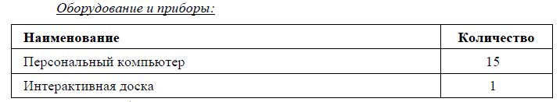
Планируемые результаты:
Предметные:
• Учащиеся ознакомятся с комплексом базовых технологий, применяемых для создания различных интернет-ресурсов;
• Обучатся работе с основными технологиями, применяющимися для создания сайтов;
• Приобретут навыки самостоятельного создания интернет-ресурсов;
• Обучатся основам программирования HTML
разовьют познавательную активность в сфере информационных технологий;
• У учащихся появиться чувство технического вкуса;
• Разовьются основы технического и творческого мышления, навыки программирования и эффективного использования интернет-пространства;
• Разовьется сосредоточенность и целеустремленность в работе с компьютерным оборудованием;
• Разовьется навык работы с клавиатурой клавиатура, внимательность и аккуратность;
• Разовьется самостоятельность и самоконтроль при реализации проектов;
• Разовьется способность работать в коллективе, умение оказывать поддержку в реализации чужих идей и взаимодействие для достижения общих целей. • Повысится интерес к образовательному процессу при изучении инновационных технологий;
• Повысится мотивация учащихся к изобретательству и созданию собственных разработок;
• Повысится интерес к профессиям в сфере инновационных технологий;
• Создастся объективная самооценка своих возможностей и достижений в процессе обучения;
• Появятся позитивные нравственно-этические установки по отношению к сверстникам и старшему поколению;
• Появится чувство ответственности за свою деятельность.
Личностные:
• Повысится интерес к образовательному процессу при изучении инновационных технологий;
• Повысится мотивация учащихся к изобретательству и созданию собственных разработок;
• Повысится интерес к профессиям в сфере инновационных технологий;
• Создастся объективная самооценка своих возможностей и достижений в процессе обучения;
• Появятся позитивные нравственно-этические установки по отношению к сверстникам и старшему поколению;
• Появится чувство ответственности за свою деятельность.

Учебный план

№ п/п | Наименование разделов и дисциплин | Всего часов | Распределение часов по неделям
№ п/п | Наименование разделов и дисциплин | Всего часов | В том числе |  | Форма контроля
№ п/п | Наименование разделов и дисциплин | Всего часов | Теория | Практика | Форма контроля
1 | HTML – язык гипертекстовой разметки. | 36 | 10,5 | 25,5 | Устный опрос Выполнение контрольного задания
2 | Создание интерактивных элементов. | 16 | 4 | 12 | Устный опрос Выполнение контрольного задания
3 | Работа над индивидуальным проектом | 16 | 2,5 | 13,5 | Выполнение контрольного задания
 | Всего | 68 | 17 | 51

СОДЕРЖАНИЕ Содержание учебно-тематического плана
Раздел 1. HTML – язык гипертекстовой разметки. (36 часов)
Теория
- Понятие WWW (World Wide Web). Понятие гипертекстовых документов и web-сайтов
- Язык HTML. Основы, версии и стандарты языка HTML. Структура HTML документа. Основные разделы кода web-страницы. Понятие тэгов HTML, их типы и оформление. Объявление типа документа. Варианты и стандарты. Открытие блока HTML и начало блока заголовков. Обзор заголовков гипертекстовых документов, их синтаксис и назначение. Обзор других тэгов, входящих в блок заголовков. Закрытие блока заголовков и открытие основного блока (тэг BODY). Обзор основных параметров тэга BODY и их использование (установка фонового цвета и изображения web-страницы, задание цветов текста и ссылок и т. д.). Закрывающие тэги блоков HTML. Создание шаблонного кода веб-страницы в простом текстовом редакторе и проверка его работы в браузере. Способы редактирования кода web-страниц.
- Обзор тэгов оформления и выделения текста, а также изменения его размеров и цвета. Обзор тэгов разрыва строк и выделения блоков, их области применения. Обзор тэгов создания списков различных типов. Принципы вставки спецсимволов и тэги псевдографики. Понятие Unicode, его создание и применение. Тэги вставки изображений на web-страницы и их параметры. Обзор поддерживаемых графических форматов, их различия, ограничения и использование. Понятие, использование и принципы построения таблиц. Обзор тэгов создания таблиц и их параметры. Понятие гиперссылки. Типы и области применения гиперссылок. Тэги создания гиперссылок и их параметры.
Практика
- Создание шаблонного кода web-страницы в простом текстовом редакторе и проверка его работы в браузере. Способы редактирования кода web-страниц.
- Создание текстовых заголовков различных уровней и их позиционирование на веб-странице.
- Создание нумерованных и маркированных списков.
- Создание гиперссылок.
- Оптимизация изображений и вставка их на web-страницу.
- Создание таблиц.

Раздел 2. Создание интерактивных элементов. (16 часов)
Теория
- Понятие и использование форм на web-страницах. Обзор тэгов для создания элементов формы (текстовых полей, выпадающих списков и т. д.).
- Объектная модель web-страницы и браузера. Примеры объектов.
Практика
- Создание интерактивных объектов на web-странице.
Раздел 3. Работа над индивидуальным проектом. (16 часов)
Практика
- Создание адаптивного сайта на определенную тему, используя знания, умения и навыки, полученные в рамках изучения курса.

Учебный план

№ п/п | Тема урока | Количество часов |  | Эвлектронные образовательные ресурсы
№ п/п | Тема урока | Всего | Практика | Эвлектронные образовательные ресурсы
 | Правила поведения в кабинете. Безопасный интернет | 2
 | Введение в Web программирование.  Язык гипертекстовой разметки HTML. Структура HTML-кода | 2 | 1 | https://htmlbook.info/html/teg-body/  https://htmlbook.info/samouchitel-html/struktura-html-koda/
 | Создание страницы в блокноте.  Сохранение Web-страницы | 2 | 2 | https://htmlbook.info/samouchitel-html/vvedenie-v-html/
 | Правила применения тегов | 2 | 1,5 | https://htmlbook.info/samouchitel-html/tegi/
 | Теги верхнего уровня | 2 | 1,5 | https://htmlbook.info/samouchitel-html/tipy-tegov/
 | Теги заголовка документа  Теги и атрибуты форматирования текста  Значения атрибутов тегов | 2 | 1,5 | https://htmlbook.info/html/teg-head/  https://htmlbook.info/html/teg-body/  https://htmlbook.info/html/teg-h1/  https://htmlbook.info/html/teg-font/
 | Иерархия вложенности тегов | 2 | 1,5
 | Блочные элементы | 2 | 1,5
 | Теги и атрибуты форматирования текста | 2 | 1,5 | https://htmlbook.info/html/teg-body/
 | Строчные элементы | 2 | 1,5
 | Изображения на Web-страницах | 2 | 1,5
 | Теги и атрибуты вставки изображений | 2 | 1,5
 | Изменение размеров рисунка | 2 | 1,5
 | Гиперссылки на Web-страницах | 2 | 1,5 | https://htmlbook.info/html/teg-a/
 | Списки на Web-страницах.  Теги для списков | 2 | 1,5
 | Таблицы на Web-страницах. Теги для таблиц | 2 | 1,5 | https://htmlbook.info/samouchitel-html/tabliczy/
 | Сложные таблицы на Web-страницах Атрибуты тегов создания таблиц | 2 | 1,5
 | Создание таблиц | 2 | 1,5
 | Интерактивные формы на Web-страницах. Текстовые поля | 2 | 1,5
 | Интерактивные формы на Web-страницах. Флажки и переключатели | 2 | 1,5
 | Интерактивные формы на Web-страницах. Раскрывающиеся списки на Web-страницах. | 2 | 1,5 | https://htmlbook.info/html/teg-select/
 | Интерактивные формы на Web-страницах. Текстовая область | 2 | 1,5
 | Создание кнопки на Web- странице | 2 | 1,5
 | Создание интерактивной формы  Список определений | 2 | 1,5
 | Ссылка на адрес электронной почты | 2 | 1,5
 | Создание интерактивной формы | 2 | 1,5
 | Создание собственного сайта. | 2 | 2
 | Задание цвета на Web-страницах. Работа над индивидуальным проектом | 2 | 1,5 | https://htmlbook.info/html/znacheniya-atributov/czvet/
 | Спецсимволы. Работа над индивидуальным проектом | 2 | 1,5
 | Фреймы  Достоинства фреймов  Недостатки фреймов | 2 | 1,5 | https://htmlbook.info/samouchitel-html/frejmy/
 | Создание фреймов. Работа над индивидуальным проектом | 2 | 1,5
 | Полосы прокрутки  Проверка данных на валидность. Работа над индивидуальным проектом | 2 | 1,5 | https://htmlbook.info/samouchitel-html/validacziya-dokumentov/
 | Работа над индивидуальным проектом | 2 | 2
 | Работа над индивидуальным проектом | 2 | 2
Итого |  | 68 | 51 | 13,5

Список литературы
- Баричев С. Ваш Office 2000/ С.Баричев, О.Плотников// Москва, 2000.
- Валентайн Ч. XHTML/ Ч.Валентайн, К.М.Минник//2001
- Интернет. Энциклопедия, 2-е изд./под редакцией Л.Г.Мелиховой.// Санкт-Петербург, ПИТЕР, 2000.
- Кирсанов Д. Веб-дизайн: книга Дмитрия Кирсанова/ Д.Кирсанов// электронный вариант.
- Матросов А. HTML 4.0 в подлиннике/ А.Матросов, А.Сергеев, М. Чаунин// БХВ-Петербург.: Санкт-Петербург, 2005.
- Миронов Д.Создание Web-страниц в MS Office 2000/Д. Миронов// Санкт-Петербург, 2000.
- Пауэл Т. Web-дизайн/ Т.Пауэл// Санкт-Петербург, 2002
- Соломенчук В. Интернет: краткий курс, 2-е изд./ В.Соломенчук// Санкт-Петербург, ПИТЕР, 2000.
- Усенков Д. Уроки Web-мастера/ Д.Усенков// Москва, Бином, 2003
- Шафрин Ю.А. Информационные технологии. 10-11 кл./ Ю.А.Шафрин// Москва, Лаборатория базовых знаний, 1999.

Интернет-ресурсы

Самоучитель CSS https://htmlbook.info/samouchitel-css/

Справочник по HTML https://htmlbook.info/html

Справочник по HTML
https://codelibrary.info/online?url=L2Rvd25sb2FkLzE5NTdfU3ByYXZvY2huaWstSFRNTC5wZGY=
- «HTML5 + CSS3: Основы современного WEB-дизайна»
https://codelibrary.info/online?url=L2Rvd25sb2FkLzE0MTNfaHRtbDUtY3NzMy5wZGY=
- Учебник HTML [Электронный ресурс]. – Режим доступа:
URL: https://wm-school.ru/html/html_start.html - (25.05.2021)

